Wat is er nieuw bij WANT ?

WANT Opleiding

OPAH : Op 30/04 en 21/05 waren de eerste valideringsdagen voor de operatoren van touwenparcours van verschillende bedrijven. Alle deelnemers zijn geslaagd en ontvingen een certificaat van het Consortium de Validation des Compétences. De volgende opleidingsdagen zullen tegen het einde van de zomer worden gepland, maar jullie kunnen een interesse nu al per e-mail laten tonen.

Tijdens het tweede kwartaal werden slechts weinig opleidingssessies georganiseerd, maar zodra het hoogseizoen voorbij is, zullen nieuwe dagen worden georganiseerd; u vindt alle informatie over de beschikbare sessies om uw personeel op te leiden op het volgende adres: https://www.tourisme-aventure.be/services/formation/
Binnenkort: opleiding watersport operator

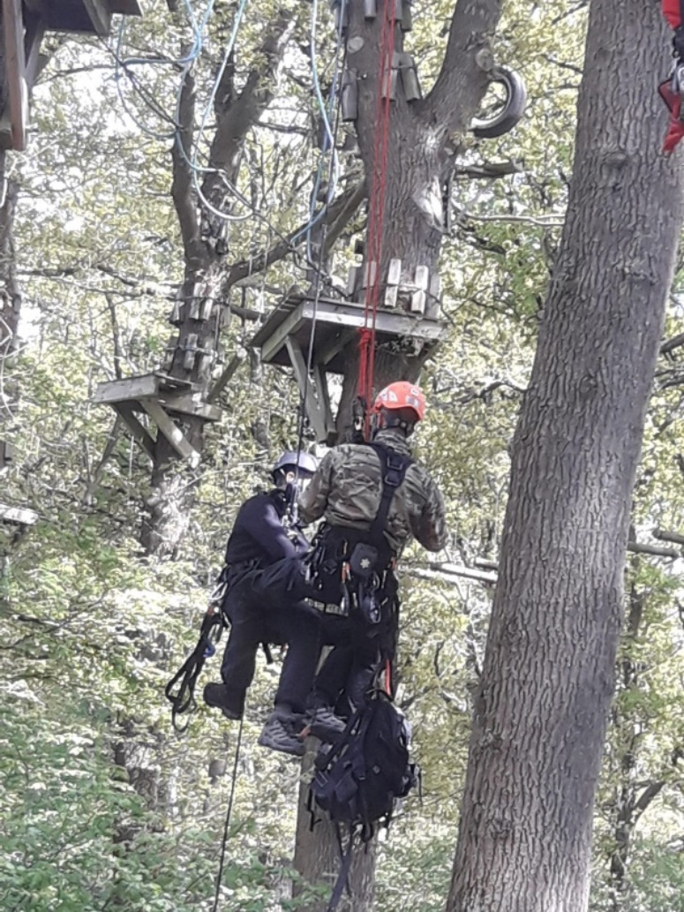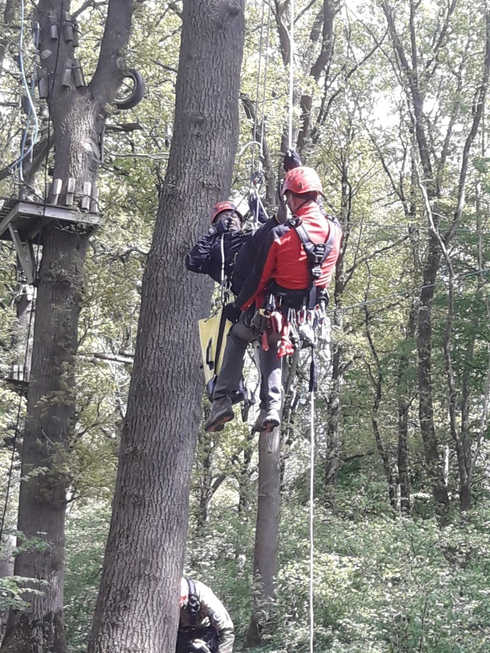
Foto’s – Valideringsdag 30 april 2022 @ Dinant Evasion

Beau vélo de RAVeL 2022

Na twee jaren die in het teken stonden van het coronavirus, is de Beau Vélo de RAVeL weer helemaal terug met dit jaar 9 etappes. WANT neemt voor de 4e keer aan dit evenement deel, dus als u er deel van wilt uitmaken en uw activiteiten wilt promoten door onze speleobox in het dorp van de Beau Vélo de RAVeL te animeren of als u ons wilt helpen bij het vervoer van de aanhanger (BE-vergunning vereist), aarzel dan niet om contact met WANT op te nemen.

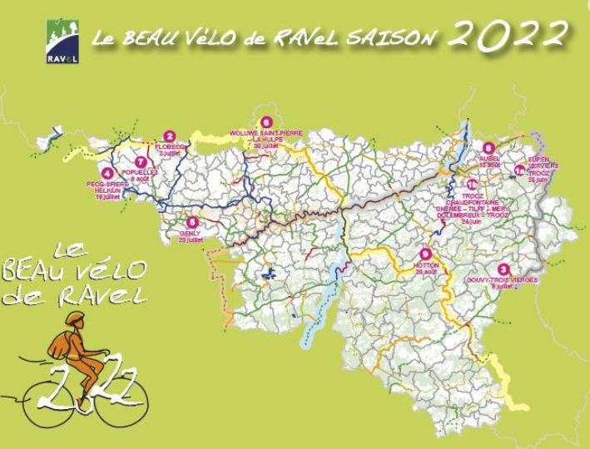
Op de volgende bladzijde vindt u een samenvattende tabel van de etappes.

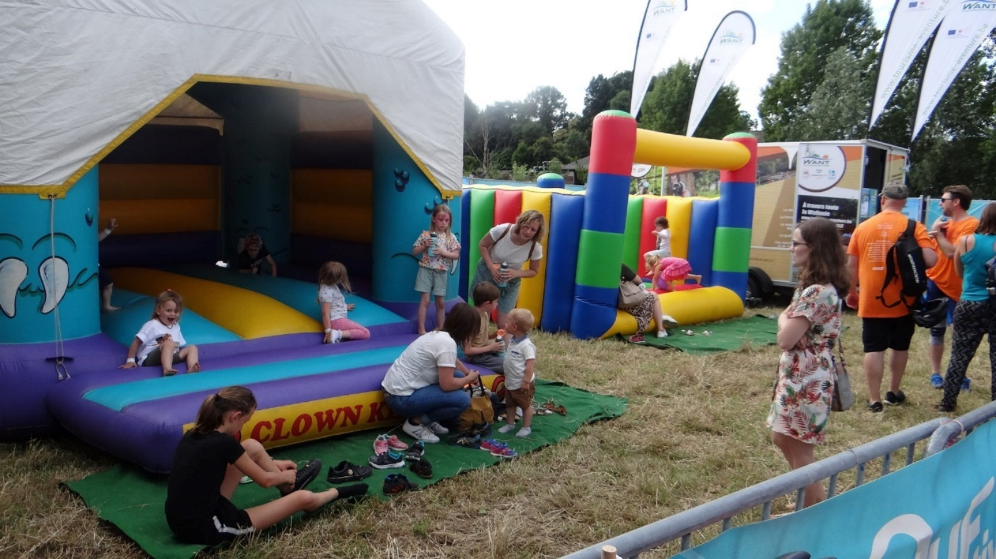
Foto - 2e dag BVR 2022 @ Flobecq

Wanneer | Waar | Wie
Zaterdag 25 juni 2022 | Trooz  Rue Franklin Roosevelt – 4870 Trooz | WANT niet aanwezig
Zaterdag 02 juli 2022 | Flobecq  Place de la Station – 7880 Flobecq | Animatie : Natura Parc  Transport : Serge
Zaterdag 09 juli 2022 | Gouvy – Trois Vierges  Rue de Beho 16 – 6670 Gouvy | Animatie : WANT + ??  Transport : Serge
Zaterdag 16 juli 2022 | Pecq–Spiere Helkijn  Sentier de la Perche – 7740 Pecq | Animatie : Dinant Evasion  Transport : Dinant
Zaterdag 23 juli 2022 | Genly (Quévy)  N548 à hauteur du stade de foot. | Animatie : WANT + Natura Parc  Transport : ??
Zaterdag 30 juli 2022 | Woluwe Saint Pierre – La Hulpe  Stade de l’Amitié  Rue de la limite 100 – 1150 Woluwé | Animatie : WANT + Aventure Parc Wavre  Transport : Serge
Zaterdag 06 augustus 2022 | Popuelles (Celles)  Rue de Lozet – 7760 Popuelles | Animatie : Natura Parc  Transport : ??
Zaterdag 13 augustus 2022 | Aubel  Place Nicolai 1 – 4880 Aubel | Animatie : WANT + ??  Transport : ??
Zaterdag 20 augustus 2022 | Hotton  l’ile de l’Oneux (Rue Haute) – 6990 Hotton | Animatie : WANT + The Outsider Activity  Transport : the Outsider Activity

Toegankelijkheid voor iedereen in de sector avontuurlijke natuursporten

WANT, Access-i en le Commissariat Général au Tourisme zouden graag uw meningen verzamelen over het thema toegankelijkheid in het natuur- en avonturentoerisme, om zo een beter inzicht te krijgen over de mogelijke toegankelijkheid van uw voorzieningen. Bij voorbaat dank aan allen die de tijd willen nemen om de vragenlijst in te vullen die via de volgende link beschikbaar is (alleen in FR) :
https://docs.google.com/forms/d/e/1FAIpQLSftWJoHoBpfagu35mcmUutEFhvjJNY3iqi4khoAIqPomBc4og/viewform?usp=sf_link
Tijd : 5 minuten

Impactanalyse van kajaks op onze rivieren

Om de sector duurzaam te maken, was een van de ideeën om opdracht te geven tot een wetenschappelijke en objectieve studie van fauna en flora in Natura 2000-gebieden die mogelijk door kajakactiviteiten worden beïnvloed. De onderzoeken, waarmee drie jaar geleden is begonnen op bepaalde gedeelten van de Lesse en vorig jaar op de Semois en de Amblève, zijn dit jaar begonnen op de Ourthe door Biotope Environnement, het bureau dat met de uitvoering van deze onderzoeken is belast. Na het hoogseizoen, tegen het einde van de zomer, zal een vergadering worden georganiseerd tussen Biotope Environnement en de leden die aan deze studie deelnemen. Het is uiteraard de bedoeling dat de werkprotocollen door de bevoegde autoriteiten worden gevalideerd, en daar werkt Biotope Environnement aan. De verslagen moeten tegen het einde van het jaar aan de deelnemende leden worden toegezonden. To be continued !

Extra
Met ingang van 1 juli 2022 wordt de forfaitaire kilometervergoeding voor dienstreizen voor werknemers verhoogd van 0,3707 euro/km tot 0,4170 euro/km.
Onder voorbehoud van officiële bevestiging wordt ook de kilometervergoeding voor dienstreizen met terugwerkende kracht van 1 maart 2022 tot 1 juli 2022 aangepast tot 0,4020 euro/km.

Een goed seizoen toegewenst
Eline Sturbois
Projectcoördinator voor WANT

